2019年度 森林インストラクター資格試験合格支援講座
受講申込書
申込締切日 4月26日（金） 先着順 ※定員30名に達し次第締め切ります。
ふ り が な  氏 名 |  |  |  |  |  |  | 年齢
住 所 | 〒
電話番号 |  |  |  | E-mailか  Fax番号
受講希望日  ○印を付して  ください | 全講座を希望 |  |  |  | 7月7日 林業①
 | 5月12日 | 開講式 |  |  | 7月21日 林業②
 | 5月26日 | 森林① |  |  | 8月11日 野外活動
 | 6月9日 | 森林② |  |  | 8月25日 安全教育
 | 6月23日 森林③ |  |  |  | 9月8日 試験対策

※申込書に必要事項を記入し、郵便、Fax、E-mailのいずれかで三重県環境学習情報センターまでお申し込みください。申込書はホームページからダウンロードできます。
※申込書の個人情報は、三重森林インストラクター会、及び三重県環境学習情報センターとの通信以外には使用しません。
※お申し込みから3日以内に受付の連絡がない場合は、お手数ですがお問い合わせください。

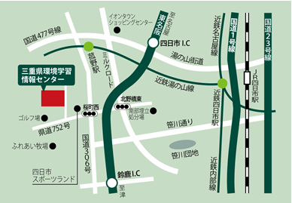
【講座会場案内】
三重県環境学習情報センター
四日市市桜町3684-11

